苏州市吴中区教学与教育科学研究室
吴研中〔2020〕 44号
关于举行吴中区初中、高（职）中青年体育教师教学基本功大赛的通知
各初、高（职）中学校：
为了积极推进课程改革，提高广大中学青年体育教师的综合素质。选拔出参加2020年苏州市青年教师基本功大赛的选手。经研究,决定举行吴中区初中、高（职）中青年体育教师教学基本功大赛，具体事项通知如下：
一、比赛时间：2020年6月16、17两天。
二、比赛地点：甪直甫里中学。
三、比赛办法：根据《江苏省基础教育青年教师教学基本功大赛规程》进行。选拔出初中、高（职）中各2名教师参加苏州市比赛（教龄3年以上）。
四、参赛对象
1、35周岁以下的体育专职教师必须参加，（获得过吴中区基本功大赛、教学能手比赛一等奖的教师可以不参加）,因故不能参加的教师必须由学校请假。
2、教龄不满1年的教师作为考核不参与评奖。
苏州市吴中区教学与教育科学研究室
2020年6月1日
附件1：吴中区初、高（职）中青年体育教师教学基本功大赛报名表
附件2：2020年吴中区体育教师教学基本功大赛中学（初、高中）比赛方案
附件1：

吴中区初、高（职）中青年体育教师教学基本功大赛报名表

单 位 | 姓名 | 性别 | 出生年月 | 备注
注：请各校于6月8日前将报名表发之教研室朱绮老师处，邮箱：670748928@qq.com
附件2：
2020年吴中区体育教师教学基本功大赛
中学（初、高中）比赛方案
本方案按照《江苏省基础教育青年教师教学基本功大赛规程》的要求，结合活动主题、本学科特点制定。
一、比赛项目及内容
项 目 | 内 容
通用技能 | 粉笔字、即兴演讲、教学设计与课件制作、课堂教学（模拟上课）
专业技能 | 运动技能：广播操、武术操、队列队形、规定项目（七项抽取两项）、自选项目（个人才艺）；评课
（一）通用技能
1．粉笔字
所有选手同时进行比赛，时间10分钟。选手书写内容相同，字体不限。
2．即兴演讲
选手抽签决定演讲顺序。准备1～2分钟，演讲时间3～5分钟。
3．教学设计与课件制作
按照水平四《体育与健康教学设计探微》和人教版《普通高中课程标准实验教科书体育与健康》的课程内容，为选手确定教学设计与课件制作的课题，选手根据给定的教学内容和教学条件完成包括教学指导思想、教材分析、学情分析、教学流程、课时计划（教案）等内容的教学设计一份并以本设计为依据制作课件，教学设计与课件制作比赛时间为4小时。
（1）教学设计
教学设计应包括“单元教学计划”、“课时教案”两个部分。
“单元教学计划”的内容主要包括任课教师编号、上课年级、学生人数及情况分析等基本信息，以及单元教学目标、教学内容、教与学的重点、难点、课时分配、每节课的教学目标、教学内容、教与学的主要对策等。
“课时教案”的主要内容一般包括学校名称、上课年级、学生人数、课次、目标、内容、教学过程、教学方法、运动负荷预计、场地器材安排等。选手在完成教学设计后，同时应提供简要的“设计意图”，以呈现选手对本单元教学指导思想、学情分析、教材分析、本课教学在单元教学中承上启下的地位与作用、主要设计思路、教学组织对策、教与学的方式方法改革等方面的见解。
（2）课件制作
比赛课件由参赛教师根据现场给定的教学内容和条件现场制作。
4．课堂教学（模拟上课）
根据江苏省教研室编写的水平四《体育与健康教学设计探微》和人教版《普通高中课程标准实验教科书体育与健康》课程内容自选一节实践课，进行模拟上课，模拟上课时间为10分钟。
（二）专业技能
选手抽签决定专业技能比赛顺序，比赛分规定项目、自选项目和评课。
1．运动技能
（1）规定项目：每个参赛选手除集体展示中学生广播操《舞动青春》、武术健身操《英雄少年》、队列队形外还须进行规定的教学技能比赛（七项抽取两项），比赛内容见附件。
（2）自选项目（个人才艺）：参赛教师根据体育与健康教材或教师备课用书上技能教学内容，自编不少于二类运动项目的技能组合（如田径类、体操类、球类、民族、民间类等）；时间为3～5分钟，不足3分钟扣分。
2．评课
参赛教师集中观看一节体育教学录像课，在规定时间内按照规定格式写出一篇分析点评材料。
二、评价标准与评分规则
通用技能中课堂教学按教育部体卫艺教司组织全国录像课比赛的标准，对选手的教学进行评分。其余项目以《江苏省基础教育青年教师教学基本功大赛规程》所附的评分标准为准。专业技能3项评分标准另行确定。
通用技能项目权重为45%。其中，粉笔字权重5%、即兴演讲权重5%、教学设计与课件制作权重20%、课堂教学权重15%；专业技能项目权重为55%。其中，运动技能项目权重45%；评课项目权重10%。
本学科上述比赛项目，均按百分制评出原始分，选手的每项原始分乘以该项目的权重，累加后为该选手所得总分。
规定项目比赛内容：
一、广播体操、武术操、队列队形（选手抽签决定其中之一进行比赛）
1．广播体操：《舞动青春》，参赛选手分二组依次进行比赛。不采用镜面示范动作，男、女生动作方向不一致时统一按男生动作方向完成动作。
比赛方式：参赛选手按抽签顺序分二组依次进行比赛。
2．武术健身操：《英雄少年》，参赛选手分二组依次进行比赛。不采用镜面示范动作，男、女生动作方向不一致时统一按男生动作方向完成动作。武术健身操按规定统一发声。
比赛方式：参赛选手按抽签顺序分二组依次进行比赛。
动作规格：[参见高等教育出版社、高等教育电子音像出版社《全国中小学生系列武术健身操教学光盘（中学版）》]。
3．队列队形
在一个排球场大小范围内，2分钟内完成指定内容。指定内容包括原地和行进间两部分内容，各项指定的具体内容至少出现一次。
原地内容：立正、稍息、看齐、一列成二列及还原、一列成三列及还原。
行进间内容：①队列练习：跑步走，立定。行进间齐步向左转走、向右转走、向后转走。②队形练习：行进间齐步左转弯走、右转弯走、左后转弯走、右后转弯走（自选其中两项）。
指定内容可自主编排，融入完整比赛中，应充分利用指定场地，避免偏场。在完成指定内容前提下，可增加内容以提高精彩程度，自主增加的内容如出现错误也相应扣除错误分。
比赛方式：参赛选手按抽签顺序依次进行比赛，自己喊口令，自己做动作。比赛从起始位置面向裁判评委席开始，以回到起始位置结束。
比赛要求：
队列队形比赛前和结束时参赛选手必须向裁判长报告，报告时裁判长须起立。
队列队形比赛前报告：
参赛选手应跑步至裁判席报告，参赛选手：“报告裁判长，参赛选手×××队列队形比赛准备完毕，请指示”
裁判长：“开始”。
参赛选手：“是”。参赛选手跑步至起始位置开始队列队形比赛。
队列队形比赛结束后报告：
参赛选手应跑步至裁判席报告，参赛选手：“报告裁判长，参赛选手×××列队形比赛已经完毕，请指示”。
裁判长：“退场”。
参赛选手：“是”。参赛选手跑步退场。
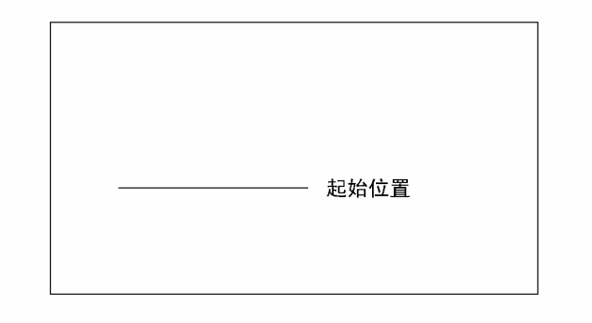
裁 判 席

4．动作规格
参照中国人民解放军队列条令，军发〔2010〕23号。
二、规定项目——技能
1．体操（技巧）
（1）按顺序在规定区域等候出场，出场时，面向评委右手上举示意动作开始，动作完成后，面向裁判站立，两臂侧上举示意动作结束。
（2）应连贯完成规定组合动作，动作失败，在评委示意允许的情况下，可从失败动作处继续，但一个动作反复失败达三次，此动作计零分。
（3）应着简洁运动装和体操鞋，禁止佩戴项链、戒指、手镯、手表等饰物参赛。
男子技巧组合动作：直立——鱼跃前滚翻——蹲撑跳成屈体分腿俯撑——体前屈两臂侧举（稍停）——分腿慢起成头手倒立（停2"）——前滚翻成直腿坐——经体前屈后倒屈体后滚翻成直立同时两臂上举——（趋步）侧手翻——向前并步成直立。
女子技巧组合动作：直立——前滚翻——直立，两臂经侧至上举，上一步成俯平衡（停2"）——单脚蹬地前滚翻成直腿坐——经体前屈后倒成肩肘倒立（停2"）——经单肩后滚翻成单腿跪撑平衡——成跪立——跪跳起——侧手翻——向前并步成直立。
2．体操（器械）
（1）按抽签顺序在规定区域等候出场，出场时，面向评委右手上举示意动作开始，动作完成后，面向评委站立，两臂侧上举示意动作结束。
（2）应连贯完成规定组合动作，动作失败或掉下器械，在评委示意允许的情况下，可从失败动作处继续，但一个动作反复失败达三次，此动作计零分。
（3）应着简洁运动装和体操鞋，禁止佩戴项链、戒指、手镯、手表等饰物参赛。
男子双杠（低杠）组合动作：挂臂撑单脚蹬地屈伸上成分腿坐——慢起成肩倒立（停2"）——前滚翻成分腿坐——屈膝弹杠并腿支撑后摆转体180度成分腿坐——分腿坐挺身前进接支撑前摆——支撑后摆下。
女子双杠（低杠）组合动作：跳起支撑前摆成分腿坐——前滚翻成分腿坐——分腿坐前进——后摆转体180度成分腿坐——屈膝弹杠并腿支撑后摆——支撑前摆下。
3．田径（田赛）
急行跳远：男女均采用3M板，挺身式、走步式评分可达优秀级，蹲踞式评分在良好及以下。每人三次机会，计最好一次成绩。
4．田径（径赛）
跨栏跑——弯道跑组合：全程100 m，其中直道40m，弯道60m。直道中跨过3个栏：男，起跑至第一栏距离13.72m，栏高0.84m，栏间9.14m；女，起跑至第一栏距离13m，栏高0.762m，栏间8.5m。每人一次测试机会。
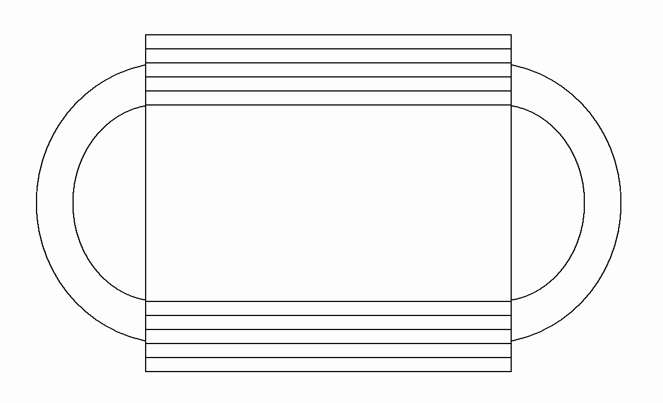
第1-2-3栏
起点
终点
男 13.72M 9.14M 8.00M 60M
女 13.00M 8.50M 10.0M

40M
女 13.00M 8.50M 10.0M
5．球类（篮球）
在端线后持球静止站立，右手运球出发至第一障碍柱前做后转身运球，换左手运球至第二障碍柱前做体前变向换手运球，换右手运球，接行进间单手肩上投篮或行进间单手低手投篮，无论投中与否均自抢篮板球，双手胸前传球给助传者，并在侧身跑过程中，用行进间双手胸前传球经与助传者传接球后，接行进间投篮结束。每人两次测试机会，计最好一次成绩。 （附下图）
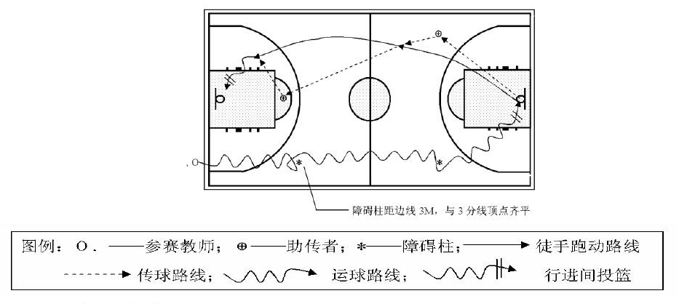

6.球类（排球）
在发球区持球听指令发球，发球后进入场区，接对方推攻球（下手发球或抛球）后连续进行自传、自垫，至前场区连接一次扣球技术，再在网前做一拦网（模拟）动作。每个步骤为一项技术，第 2-5 步骤 4 项技术（接抛球、自垫、自传、自扣过网）是一组连贯的击球动作，球不准落地，自传、自垫没有次数限制。 每人两次机会，计最好一次成绩。
7．球类（足球）
从中线出发，行进间颠球（除手以外的身体任何部位触球），球落地后即以脚内侧传地滚球的方式和助传者进行踢墙式二过一配合，受试者用脚内侧接助传者传过来的地滚球后依次运球过障碍，过完最后一个障碍用脚背正面射门。运球过障碍的动作方法不限。每人两次测试机会，计最好一次成绩。
